***Casi 60 años de convivencia y apoyo explícito***

**Diócesis de Roraima, siempre compañera y defensora del Pueblo Yanomami**

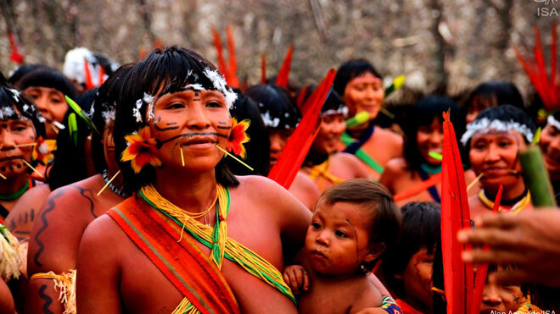

Mujeres Yanomami

**En la misión Catrimani, un bien y un regalo para la Iglesia en Roraima, se ha hecho realidad un modelo de misión fundado en el respeto y el diálogo, que se traduce en acciones concretas en defensa de la vida, la cultura, el territorio y la selva, la Casa Común**

**Una misión que "es el antídoto contra la violencia que los yanomami sufrieron en su momento y siguen sufriendo"**

**"La causa de la vida de los pueblos indígenas fue asumida como proclamación de la dignidad humana y, a veces, con la denuncia de aquello que negaba el Evangelio y los derechos humanos"**

***23.01.2023***[***Luis Miguel Modino, corresponsal en Latinoamérica***](https://www.religiondigital.org/luis_miguel_modino/)

El dolor del pueblo yanomami desgarra la vida de uno de los pueblos más numerosos y sufridos de la Amazonía brasileña. Las escenas reveladas en los últimos días son un episodio más de una serie de hechos que muestran las consecuencias de las **tropelías cometidas en los últimos siglos contra los pueblos indígenas** en Brasil.

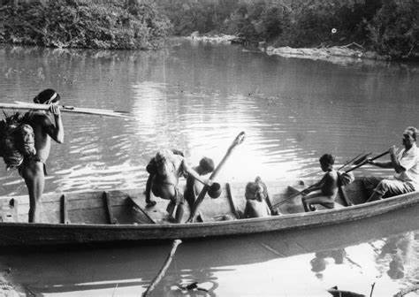

**Misión Catrimani**

En la historia del pueblo yanomami, una de sus grandes defensoras en las últimas décadas ha sido la Iglesia católica, especialmente a través de los misioneros de la Consolata, que desde 1965 asumieron la misión Catrimani, un ejemplo de lo que hoy, especialmente tras el Sínodo para la Amazonía, se conoce como **evangelización intercultural**. Del mismo modo, los yanomami que viven en la diócesis de São Gabriel da Cachoeira, en el estado de Amazonas, han contado con el apoyo y la defensa de los Salesianos y las Salesianas.

En la misión Catrimani, un bien y un regalo para la Iglesia en Roraima, se ha hecho realidad un modelo de misión fundado en el respeto y el diálogo, que se traduce en acciones concretas en defensa de la vida, la cultura, el territorio y la selva, la Casa Común. Una misión fundada en el silencio y el diálogo que genera lazos de amistad y alianzas en la perspectiva del buen vivir. Se trata de una misión que, en el vigésimo aniversario de su fundación, llevó al entonces obispo Aldo Mongiano a decir que "**es un privilegio contar con los yanomami**".

**Un bien y un privilegio para la Iglesia de Roraima**

La defensa del Pueblo Yanomami ha sido una prioridad para los últimos Obispos de la Diócesis de Roraima, llevando a esta Iglesia local a tomar partido. Mons. Roque Paloschi, obispo de la diócesis de Roraima de 2005 a 2015, afirmó en la introducción del libro "El Encuentro", que relata memorias de la Misión Catrimani, que "**encontrar y conocer a los yanomami ha sido un camino extraordinario, un bien y un privilegio para la Iglesia de Roraima**”.

Una misión que "**es el antídoto contra la violencia que los yanomami sufrieron en su momento y siguen sufriendo**". Una forma de anunciar el Evangelio que tenía como fundamento "la idea de que los indios no necesitan ser cambiados", según Mons. Paloschi, que insistía en que "las sociedades amerindias, como cualquier otra sociedad, deben ser comprendidas y respetadas en sus diferencias". Mons. Servilio Conti, obispo en aquella época, buscaba con la misión Catrimani "conocer a ese pueblo, amarlo y vivir con él".

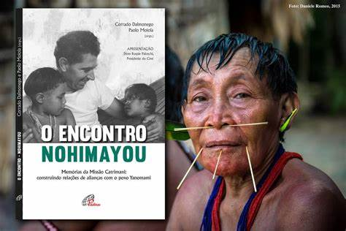

**Aprender con los otros**

La experiencia con los yanomami ayudó a la Iglesia de Roraima a descubrir que es "**necesario comprender, aprender a ver el mundo a través de los ojos de los demá**", afirmó el Presidente del Consejo Misionero Indigenista Misionero. Según él, "los misioneros fusionaron y, en cierto modo, subordinaron el destino de la misión al destino de los yanomami, se pusieron al lado de los yanomami y al servicio de un proyecto de vida dirigido a la dignidad y la autodeterminación de este pueblo", un camino no siempre fácil, que les llevó a ser expulsados en 1987 durante 18 meses.

Ya en 2017, cuando se publicó el libro, Mons. Roque Paloschi denunció la amenaza de la minería en la Tierra Yanomami: "actualmente continúan las invasiones y depredaciones de sus tierras, con la presencia constante de mineros y la pesca depredadora. **Los indígenas lo denuncian, pero la impunidad permanece**". Hizo un llamamiento a fomentar las asociaciones y redes para "luchar contra los ‘dragones mortales’ de la vida".

**Diginidad humana como principio**

En la misma línea, el último Obispo de la Diócesis de Roraima, el actual arzobispo de Cuiabá, Mons. Mario Antonio da Silva, se manifestó el 23 de abril de 2022, destacando que, en la historia de la Iglesia de Roraima, "**la causa de la vida de los pueblos indígenas fue asumida como proclamación de la dignidad humana** y, a veces, con la denuncia de aquello que negaba el Evangelio y los derechos humanos".

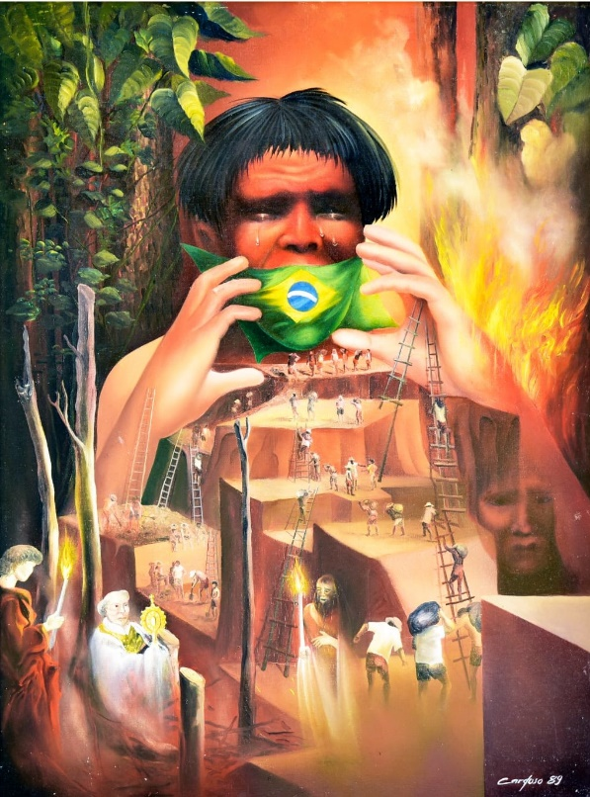El vicepresidente 2º de la Conferencia Nacional de los Obispos de Brasil denunció que «en los últimos tres años, el dragón devorador de la minería ha vuelto a tomar fuerza y avanza con toda la ferocidad y el poder de las organizaciones criminales sobre la tierra yanomami», recordando los constantes ataques, crímenes y muertes causados por la minería. Algo que denunció como "**una vergüenza para nuestro país y nos hace sentir en el corazón el sufrimiento y la muerte que están viviendo los yanomami y la naturaleza**".

Mons. Mario Antonio denunció "la **omisión y responsabilidad del Gobierno Federal**, que en lugar de cumplir con su papel constitucional en la defensa de los pueblos indígenas y sus tierras, patrimonio de la Unión, alienta las invasiones y pone en la agenda del Congreso Nacional el proyecto de ley, que legaliza la minería en tierras indígenas", enumerando las graves consecuencias de esto.  Ante esta realidad, invitó a todos a unirse en la defensa y garantía de la vida y el territorio del pueblo Yanomami, a no estar de acuerdo con la minería en tierras indígenas, a defender y cuidar nuestra casa común.

**Situación conocida por el Papa Francisco**

El actual administrador diocesano, el padre Lúcio Nicoletto, denunció esta realidad durante la Visita ad limina del Regional Norte1 de la CNBB al Papa Francisco en junio de 2022, entregándole un lienzo de un artista local donde aparecían los mineros avanzando y destrozando el cuerpo del yanomami, denunciando así las consecuencias del avance de la minería en tierras yanomami. Esta fue una denuncia más de las muchas realizadas en las últimas décadas, especialmente en los últimos años, por la Iglesia en Roraima, llevando al Santo Padre una expresión del drama de los yanomami en relación con la destrucción de sus vidas.

Una Iglesia que el 21 de enero de 2023 expresó "nuestra solidaridad con el pueblo Yanomami y nuestro repudio al genocidio, de al menos 570 niños, debido al caos instalado en los últimos años en cuanto a la falta de asistencia a la salud indígena, los altos niveles de malaria, desnutrición y contaminación por mercurio, causados por la minería ilegal en el Territorio Indígena durante el período del (des)gobierno anterior y su necropolítica". Diciendo que apoyan las medidas del gobierno federal, esperan "**medidas que resuelvan esta situación**, como el retiro de la minería de esas tierras, siempre en defensa y promoción de la vida". Un ejemplo más de una profecía iniciada hace mucho tiempo y que la Iglesia de Roraima no quiere dejar morir.

<https://www.religiondigital.org/luis_miguel_modino-_misionero_en_brasil/Diocesis-Roraima-companera-Pueblo-Yanomami_7_2526717312.html>